http://egitimvaktim.com

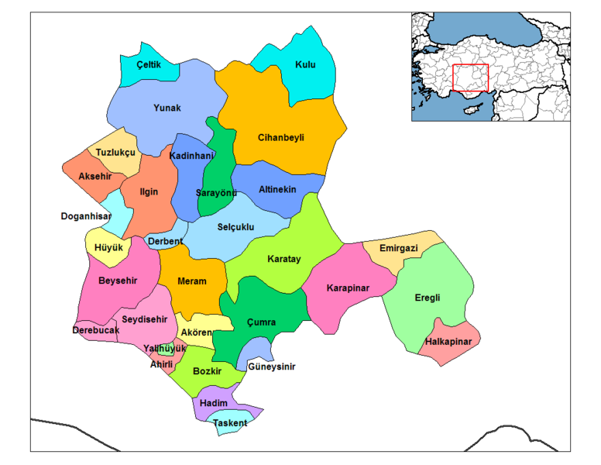
 | ŞEHİR | KÖY | TOPLAM
Selçuklu | 454.537 | 11.696 | 466.233
Meram | 282.523 | 22.173 | 304.696
Karatay | 229.995 | 18.831 | 248.826
Ereğli | 94.542 | 39.896 | 134.438
Akşehir | 63.472 | 36.359 | 99.831
Seydişehir | 37.763 | 26.035 | 63.798
Beyşehir | 32.799 | 39.913 | 72.712
Karapınar | 31.913 | 16.908 | 48.821
Ilgın | 31.178 | 30.636 | 61.814
Çumra | 28.153 | 36.094 | 64.247
Kulu | 20.496 | 25.870 | 46.366
Cihanbeyli | 15.192 | 47.380 | 62.572
Kadınhanı | 14.096 | 21.387 | 35.483
Yunak | 10.107 | 19.383 | 29.490
Sarayönü | 9.053 | 19.760 | 28.813
Bozkır | 6.801 | 25.253 | 32.054
Doğanhisar | 5.945 | 16.565 | 22.510
Emirgazi | 5.867 | 5.172 | 10.739
Güneysınır | 5.089 | 6.197 | 11.286
Çeltik | 4.250 | 7.255 | 11.505
Tuzlukçu | 3.977 | 4.190 | 8.167
Altınekin | 3.711 | 11.163 | 17.874
Hüyük | 3.618 | 15.530 | 19.148
Hadım | 3.238 | 13.252 | 16.490
Derbent | 3.033 | 2.786 | 5.819
Derebucak | 3.017 | 6.723 | 9.740
Akören | 2.781 | 4.118 | 6.899
Yalıhüyük | 1.612 | 166 | 1.778
Halkapınar | 1.487 | 3.869 | 5.356
Taşkent | 1.300 | 7.197 | 8.497
Ahırlı | 1.098 | 4.982 | 6.080
TOPLAM | 1.412.343 | 546.739 | 1.959.082
KONYA

GENEL BİLGİLER

Yüzölçümü: 38.183 km²

Nüfus: 1.959.082

İl Trafik No: 42

İnsanlık tarihinin ilk yerleşim yerlerinden biri olan ve tarih akışı içerisinde birçok medeniyetin izlerini bağrında taşıyan Konya, adeta bir müze şehir hüviyetindedir.

Sayısız tarih, kültür ve doğal zenginliklerine sahip olan Konya yetiştirdiği İslam büyükleri ile de tanınmaktadır. Konya tarih boyunca belli başlı yollar üzerinde yer almıştır. Tarihi İpek Yolu'nun en önemli ticaret ve konaklama merkezlerinden birisi olmuştur.

İLÇELER:

Konya ilinin ilçeleri; Karatay, Meram, Selçuklu, Ahırlı, Akören, Akşehir, Altınekin, Beyşehir, Bozkır, Cihanbeyli, Çeltik, Çumra, Derbent, Derebucak, Doğanhisar, Emirgazi, Ereğli, Güneysınır, Hadım, Kulu, Sarayönü, Seydişehir, Taşkent, Tuzlukçu, Yalıhöyük ve Yunak'tır.

COĞRAFYA: Anadolu yarımadasının ortasında bulunan kent İç Anadolu Bölgesinin güneyinde yer almaktadır. Konya'nın toprakları 38257 km2 yüzölçümüne sahip olup, büyük bir kısmı iç Anadolu'nun yüksek düzlükleri üzerindedir.Güney ve Güneybatı kesimleri akdeniz bölgesine dahildir. Rakım ortalama 1011 m'dir. Kara iklimi hüküm süren Konya'da yaz kuru ve sıcak ,kış soğuk ve yağışlı olmaktadır.

TARİHÇE: Konya'da ve çevresinde yerleşik düzen Prehistorik (tarih öncesi) çağdan başlar. Konya daha sonra Hitit, Frig , Lidya, Pers, İskenderun, Bergama, Roma, Bizans egemenliklerinde kalmıştır.1071 tarihindeki Malazgirt Meydan savaşından sonra Konya Selçukluların eline geçen şehir 1097 tarihinden 1277 tarihine kadar aralıksız Anadolu Selçuklularının başşehri olmuştur. Konya Selçuklulardan sonra Karamanoğulları ve Osmanlı dönemlerini yaşamıştır.

